围棋--四级班：
二、拆边
第一题：黑1拆几（ ） 第二题：黑棋应该拆在哪里 第三题：黑棋应该拆在哪里
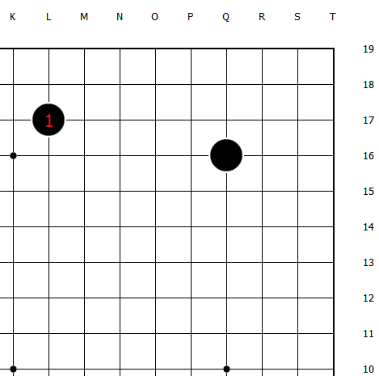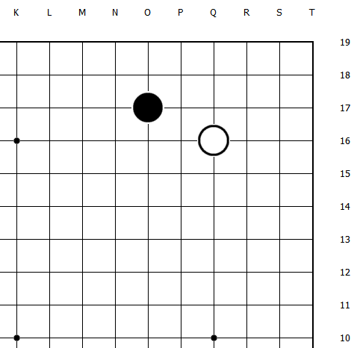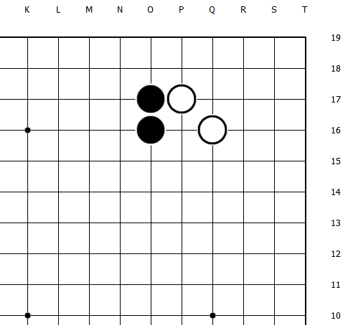
第四题：黑棋应该拆在A还是B（ ）
